Documentação do Software do Desafio

Esta é a documentação do software desenvolvido por mim, Daniel Pelajo.

Esta API do desafio feita por mim possui as seguintes funcionalidades:

Listagem de Fundos e Movimentações; envio de informações para Aplicação ou Resgate de Fundos; Algumas operações como alteração, exclusão e criação de dados; E tudo somente via Json.

Acessando a API

A API ainda está em fase de desenvolvimento (por ainda não tratar bem exceções, não ter níveis de acesso, entre outras coisas), portanto, para utilizá-la é necessário dar PUBLISH pelo Visual Studio (inserindo o arquivo do banco de dados na pasta do build) ou iniciar o ISS Express (servidor do Visual Studio para testes, e também tendo o banco de dados na pasta do projeto) para que seja possível acessar ou tratar as informações via JSON (texto).

Conseguindo informações via JSON pela API

Esta API trabalha apenas com dados em JSON, como foi requerido e pode-se implementar mais formas de conseguir informações, como via XML.

As informações geridas pela API são as de Fundo de Investimento (tidas como Fundo) e Movimentações (sendo elas Resgate ou Aplicação).

Listando informações

Existem dois objetos que armazenam informações: Fundo e Movimento.

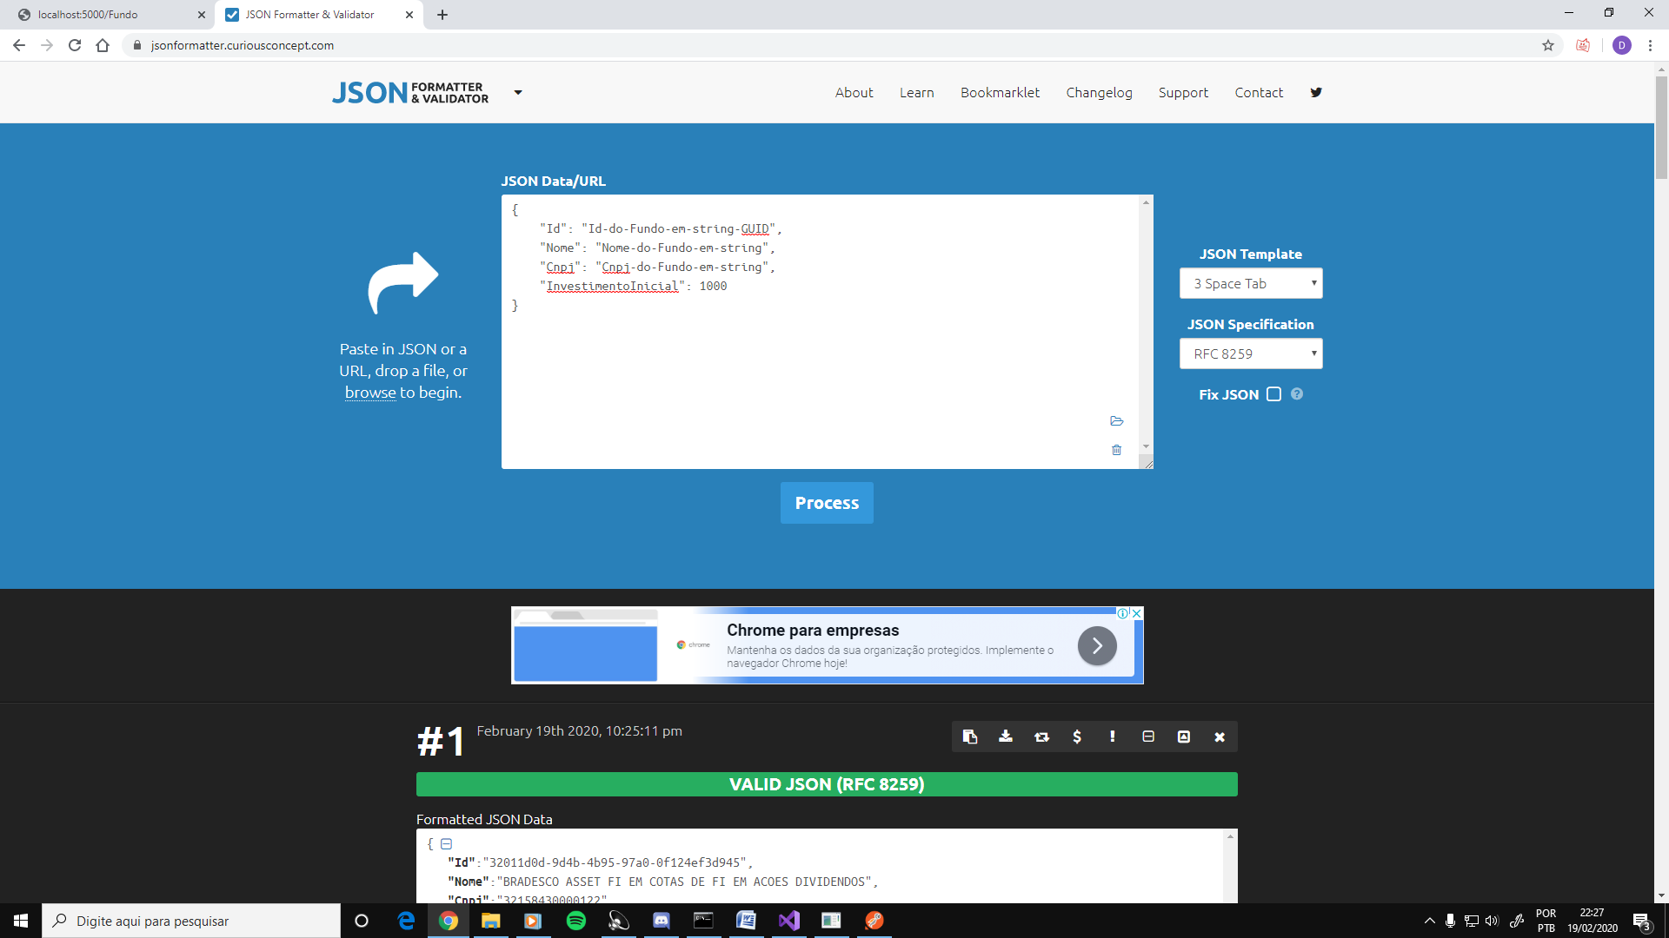

Fundo:

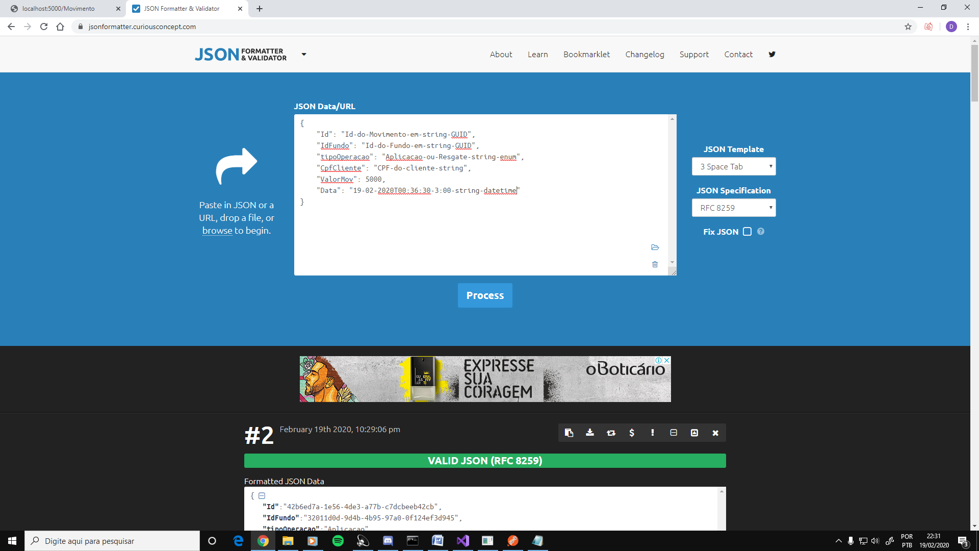

Movimento:

Para listar todos os fundos, basta acessar <http://localhost:porta/Fundo>, para que todos os fundos sejam retornados em forma de lista do objeto Fundo em JSON.

Para listar todos os movimentos (sejam eles resgate ou aplicação), basta acessar http://localhost:porta/Movimento, para que todos os movimentos sejam retornados em forma de lista do objeto Movimento em JSON. Caso queira apenas aplicações ou resgates, basta logo após Movimento escrever /Resgate para movimentos do tipo resgate ou /Aplicacao para movimentos do tipo aplicação.

Inserção de dados

Para entrar com informações no banco de dados da API, é necessário utilizar o Método POST para enviar as informações desejadas em forma de JSON para que elas sejam guardadas e listadas posteriormente. Basta apenas criar as informações no formato do objeto requerido e enviá-las ou para Fundo (criando um objeto do tipo Fundo), ou para Movimento (criando um objeto do tipo Movimento, seja ele “Resgate” ou “Aplicaçao”). Se os dados condisserem com a formatação do objeto, ele será incluído no banco de dados local, podendo ser exibido nas próximas listagens. Atenção: No Movimento, caso o idFundo não exista no banco de dados, não será armazenado, sendo necessário existir esse fundo e ele ter um id do tipo GUID. Fundos também não serão inseridos caso tenham ou o mesmo Id ou CNPJ de um Fundo já existente. Evite enviar strings com caracteres especiais, pois o sistema não trata esse tipo de caractere.

Remoção e alteração de dados

Alteração e Remoção de dados são feitos também através do JSON, a alteração sendo feita pelo httpPUT e httpDELETE (Movimento tendo apenas o httpDELETE). Após o objeto JSON ser transformado em objeto da Classe, ele é pesquisado no banco de dados e caso seja encontrado, deletado ou alterado, de acordo com a requisição.

Testes

Os testes foram feitos via Chrome(GET) e Postman(GET, POST, PUT e DELETE). Os resultados obtidos foram esperados e erros por parte da inserção (como tipo de campo inválido ou objeto JSON não compatível) ainda não são bem tratados, apenas sendo exibidos no Console da aplicação ou no debug do VS.

Conclusões

Ainda tem muita coisa para melhorar, mas o tempo é meu maior inimigo, já que trabalho e estudo e só tenho praticamente o fim de semana para conciliar minhas metas, objetivos, trabalhos e vida pessoal. Mas eu acredito que fiz um bom trabalho para quem já estava tempos sem programar (no Back-End) e aprendi muita coisa no processo. Com o tempo e prática, vou melhorar minhas habilidades de programação, que infelizmente ainda é baixa, mas não posso desistir, pois estou apenas começando.

Fim.